**濉溪县气象灾害预警信号通知单**

流水号：2024052 签发：吕森林

---------------------------------------------------------

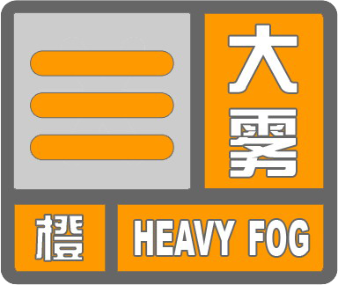

濉溪县气象台2024年03月26日08时23分继续发布大雾橙色预警信号。6小时内我县濉溪镇、铁佛镇、百善镇等部分乡镇可能出现能见度小于200米的雾，局地能见度小于50米。请注意防范！

1.政府及相关部门按照职责做好防大雾工作。 2.驾驶人员应控制速度，确保安全。 3.机场、高速公路、轮渡码头采取措施，保交通安全。 4.航行、作业的船舶应加强瞭望，控制航速，保持航行距离，谨慎驾驶，确保航行安全。 5.公众做好户外活动自身安全防范。

---------------------------------------------------------